Parâmetros Fixos do Algoritmo Genético
- População: 100 indivíduos
- Gerações: Máximo de 2000 (600 gerações ativa parada de estagnação)
- Seleção: Torneio e Roleta
- Taxa de Mutação: 5%
- Custo da fibra: 1,90 u.m./m (mesmo da suzianne)

Resultados das Execuções
Instância 1: cidade64.txt (Cenário 1)
- Lembrete no C: Mudar #define TAM_MAPA para 148
- Roleta:
Geração de Parada: 401
Tempo Computacional (segundos): 63,638s
Distância Física Geração 1 (metros): 4695,70
Distância Física Otimizada (metros): 4695,70
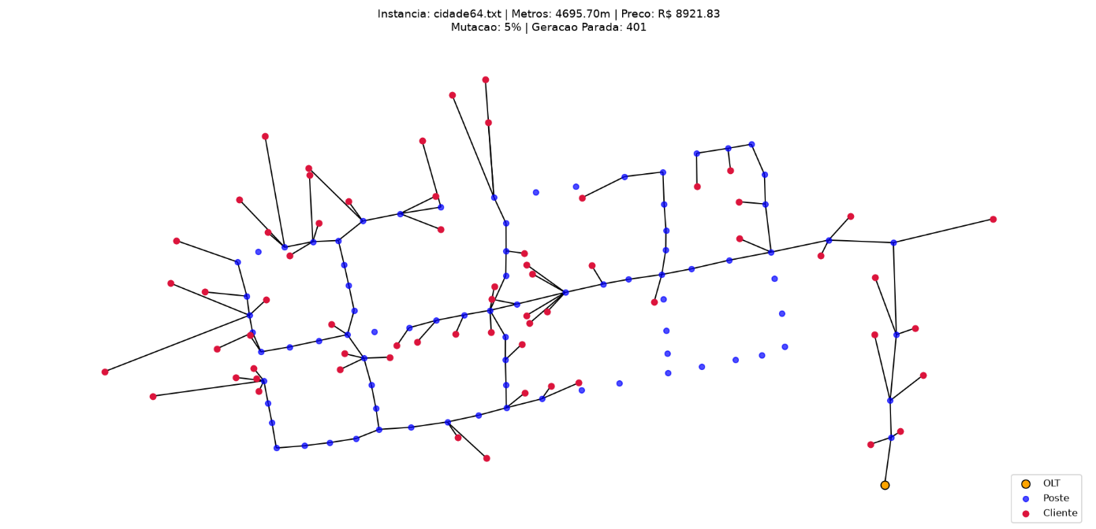
Custo do Cabeamento (Distância m x 1,90): R$ 8.921,83

- Torneio:
Geração de Parada: 402
Tempo Computacional (segundos): 53,15s
Distância Física Geração 1 (metros): 4699,41
Distância Física Otimizada (metros): 4668,23
Custo do Cabeamento (Distância m x 1,90): R$ 8869,64
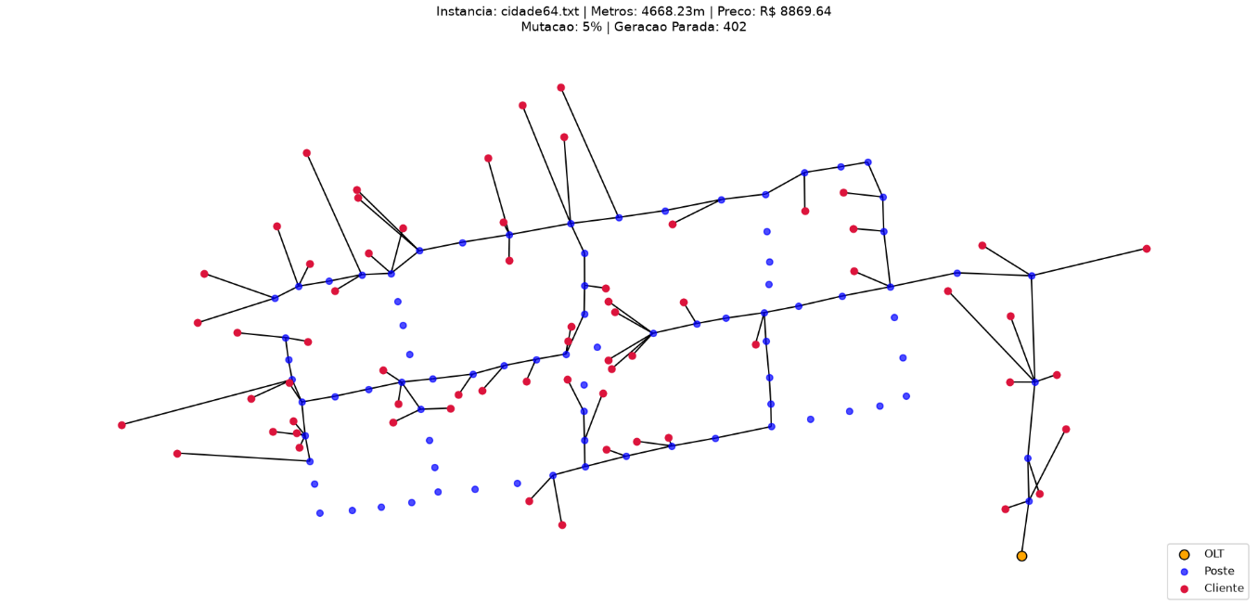
Instância 2: interior64.txt (Cenário 2)
- Lembrete no C: Mudar #define TAM_MAPA para 175
- Roleta:
Geração de Parada: 2000
Tempo Computacional (segundos): 278,25
Distância Física Geração 1 (metros): 10081,98
Distância Física Otimizada (metros): 9169.60
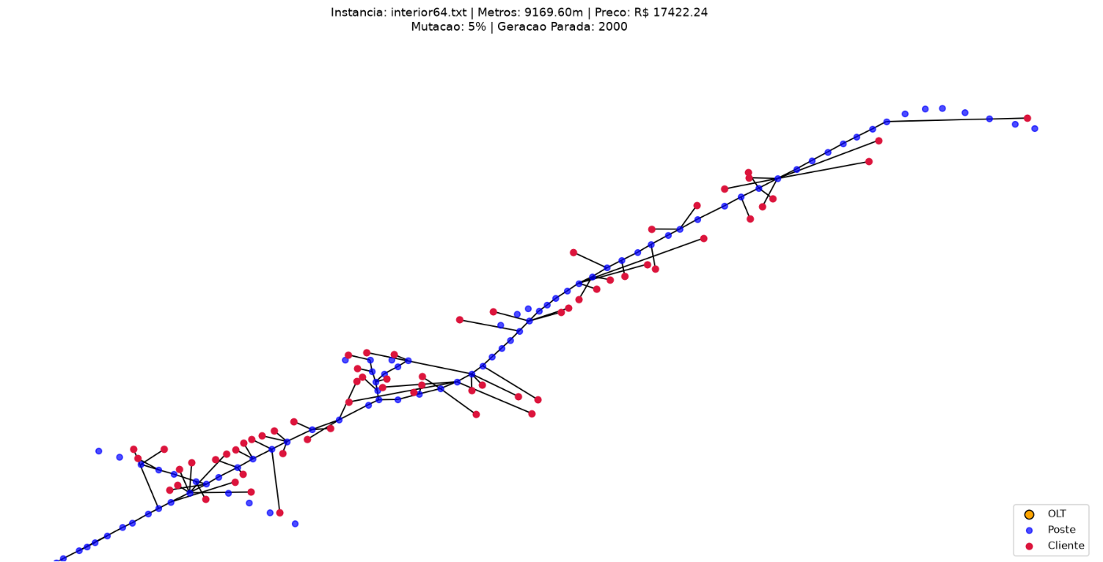
Custo do Cabeamento (Distância m x 1,90): R$ 17.422,24

- Torneio:
Geração de Parada: 2000
Tempo Computacional (segundos): 279,44
Distância Física Geração 1 (metros): 10163,71
Distância Física Otimizada (metros): 8409,25
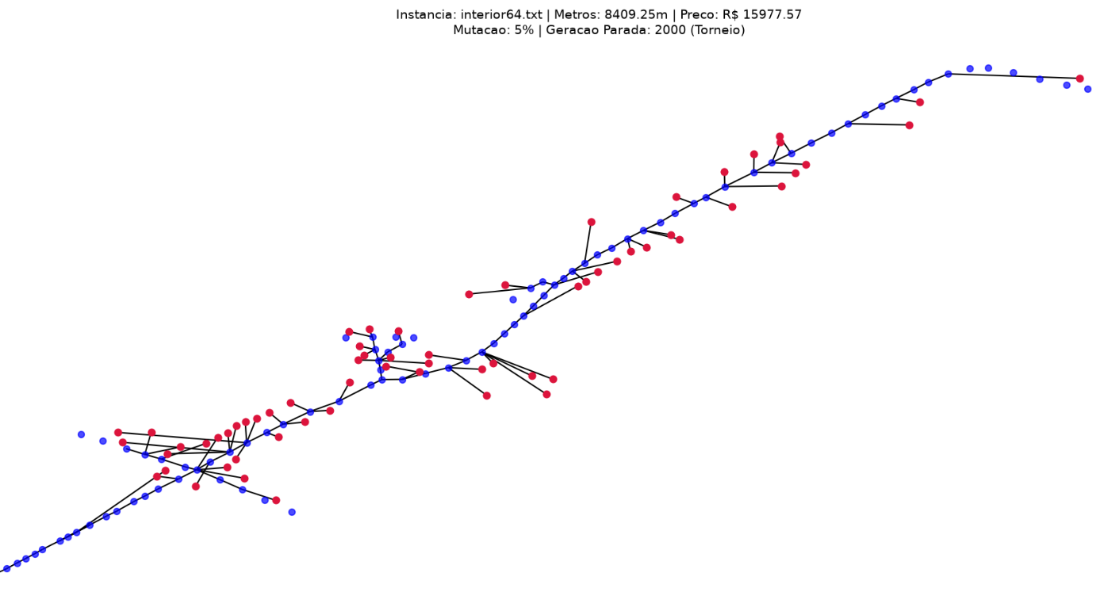
Custo do Cabeamento (Distância m x 1,90): R$ 15.977,57

Instância 3: interior64b.txt (Variação do Cenário 2)
- Lembrete no C: Mudar #define TAM_MAPA para 175
- Roleta:
Geração de Parada: 601
Tempo Computacional (segundos): 88,07
Distância Física Geração 1 (metros): 7699,61
Distância Física Otimizada (metros): 7699,61
Custo do Cabeamento (Distância m x 1,90): R$ 14.629,26
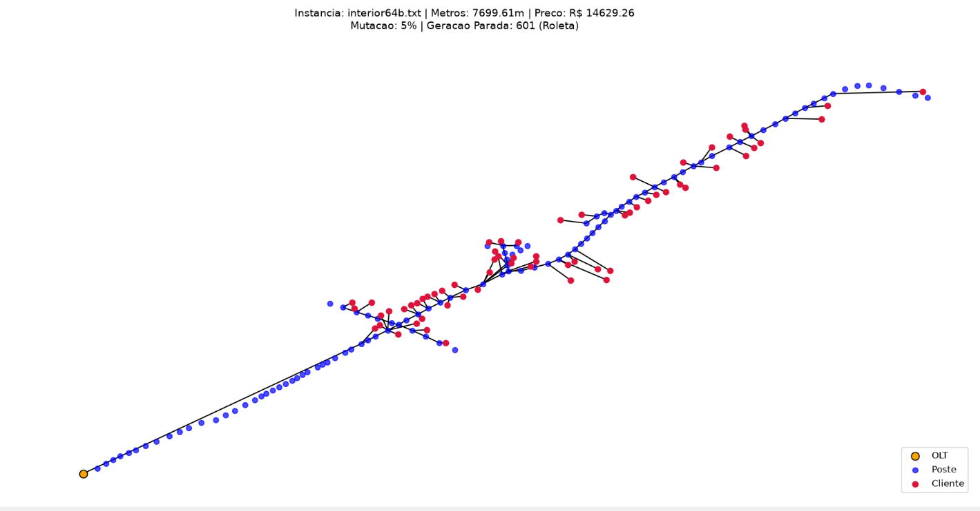
- Torneio:
Geração de Parada: 2000
Tempo Computacional (segundos): 182,418
Distância Física Geração 1 (metros): 7137,86
Distância Física Otimizada (metros): 7063,56
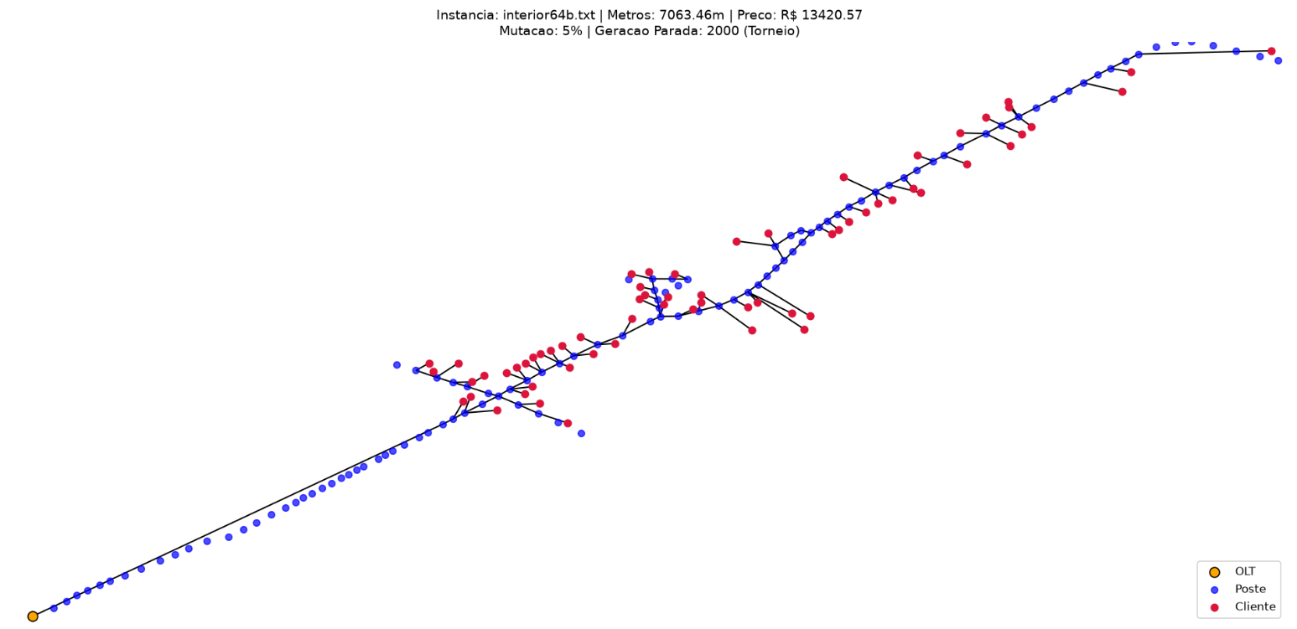
Custo do Cabeamento (Distância m x 1,90): R$ 13420,57

Instância 4: novapalma128.txt (Cenários 3 e 4)
- Lembrete no C: Mudar #define TAM_MAPA para 367
- Roleta:
Geração de Parada: 601
Tempo Computacional (segundos): 707,207
Distância Física Geração 1 (metros): 22082,33
Distância Física Otimizada (metros): 22082,33
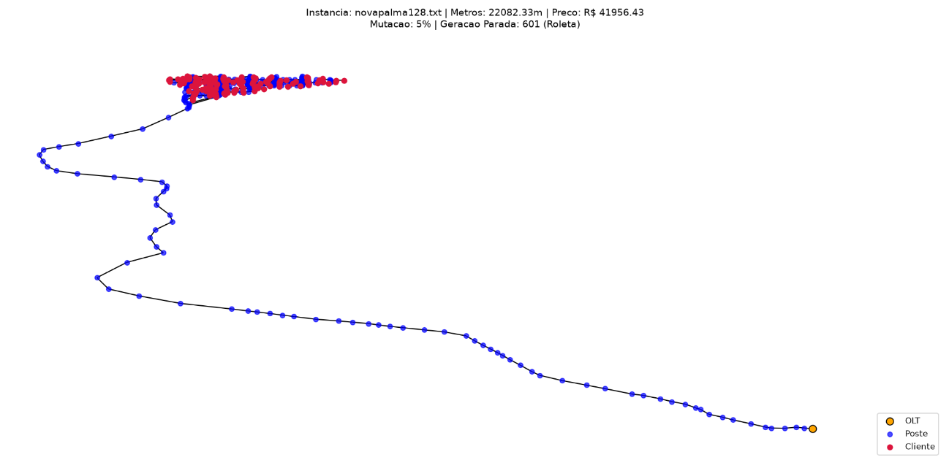
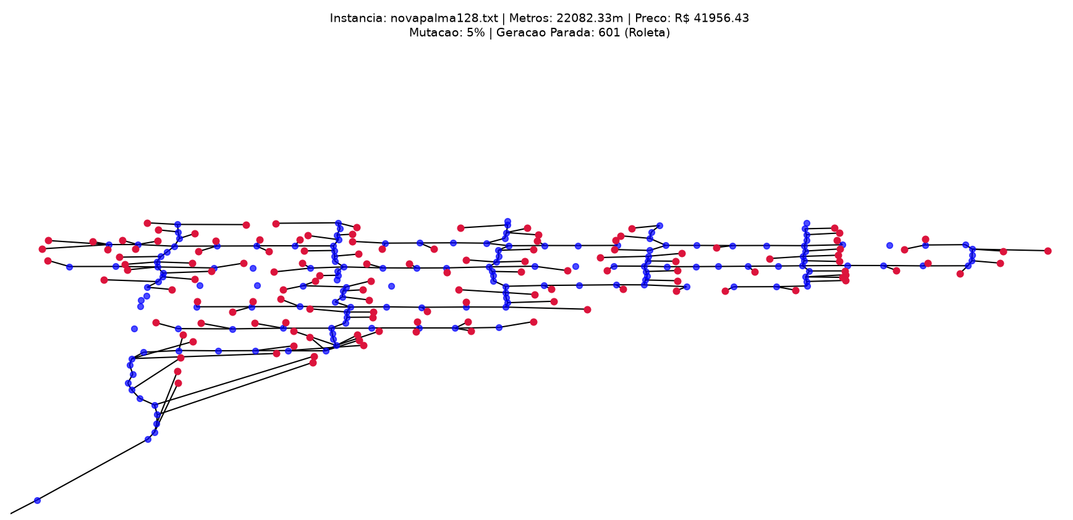
Custo do Cabeamento (Distância m x 1,90): R$ 41956,43

- Torneio:
Geração de Parada: 601
Tempo Computacional (segundos): 742,1
Distância Física Geração 1 (metros): 22651,42
Distância Física Otimizada (metros): 22651,42
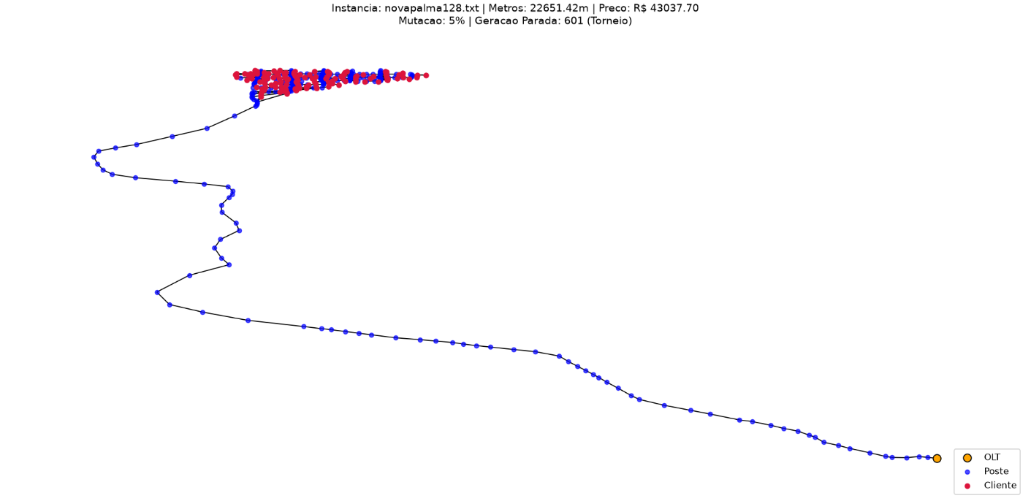
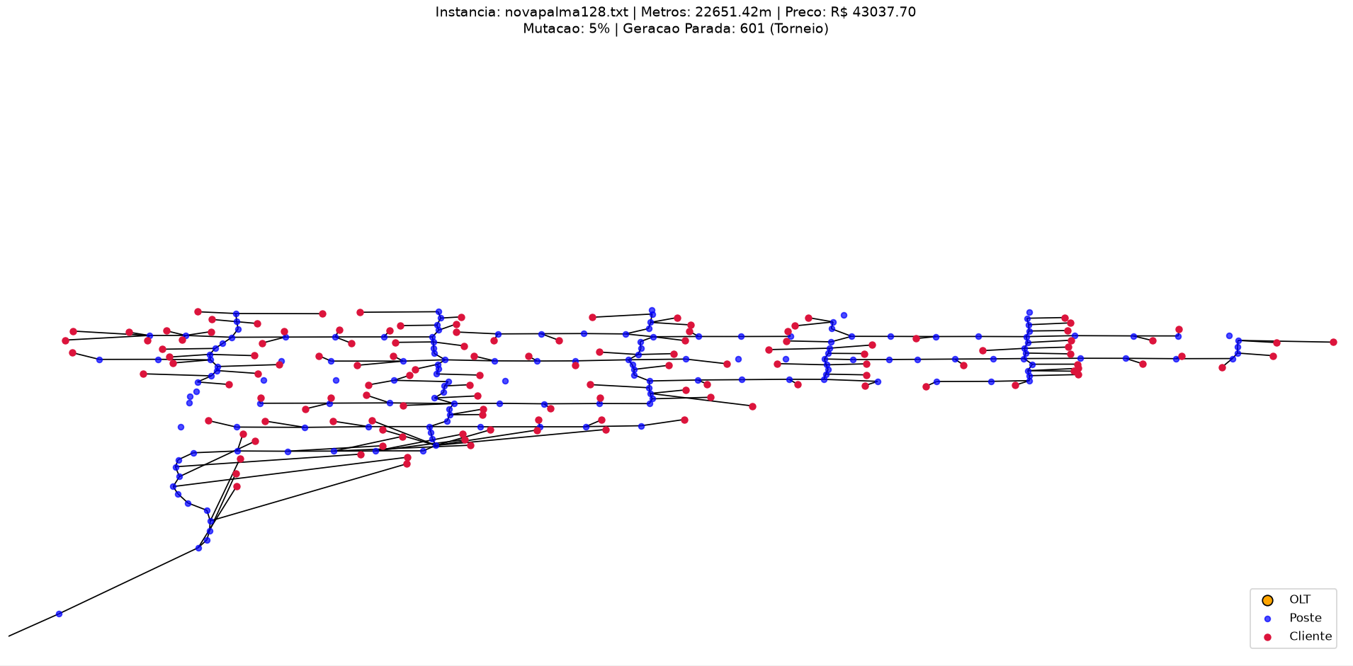
Custo do Cabeamento (Distância m x 1,90): R$ 43037,70

Instâncias (nós) | Seleção | Geração Parada | Distância Ger.1 (m) | Distancia Final (m) | Melhoria | Tempo/Ger
cidade64 (148) | Roleta | 601 | 4695,70 | 4695,70 | 0% | 0,159 s
cidade64 (148) | Torneio | 602 | 4699,41 | 4668,23 | 0,66% | 0,132 s
interior64 (175) | Roleta | 2000 | 10081,98 | 9169,60 | 9,05% | 0,139 s
interior64 (175) | Torneio | 2000 | 10163,71 | 8409,25 | 17,27% | 0,140 s
interior64b (175) | Roleta | 601 | 7699,61 | 7699,61 | 0% | 0,147 s
interior64b (175) | Torneio | 601 | 7137,86 | 7063,56 | 1,04% | 0,091 s
novapalma128 (367) | Roleta | 2000 | 22082,33 | 22082,33 | 0% | 1,177 s
novapalma128 (367) | Torneio | 601 | 22651,42 | 22651,42 | 0% | 1,235 s

